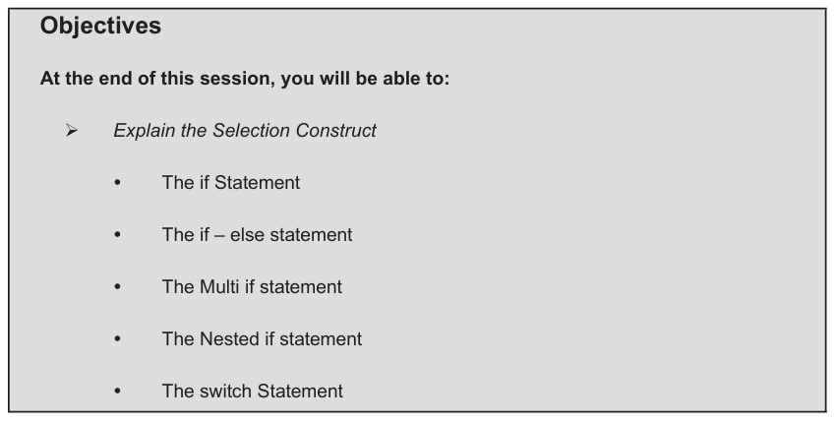
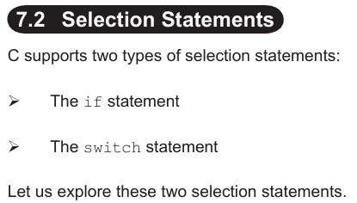

The if statement allows decisions to be made by checking for a given condition to be true or false. Câu lệnh if cho phép đưa ra quyết định bằng cách kiểm tra xem một điều kiện nào đó có đúng hay sai.
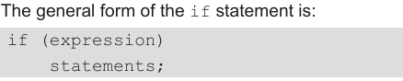
The expression should always be enclosed in parentheses. Biểu thức nên luôn được đặt trong dấu ngoặc đơn. The statement after the keyword if is the condition (or expression) to be checked. Câu lệnh sau từ khóa if là điều kiện (hoặc biểu thức) cần được kiểm tra. This is followed by a statement or a set of statements, which are executed only if the condition (or expression) evaluates to true. Điều này được theo sau bởi một câu lệnh hoặc một tập hợp các câu lệnh, sẽ được thực hiện chỉ khi điều kiện (hoặc biểu thức) được đánh giá là đúng.
Note that the block of statements following the if statement are enclosed in curly braces { } Lưu ý rằng khối lệnh theo sau lệnh if được đặt trong dấu ngoặc nhọn { }

Syntax:
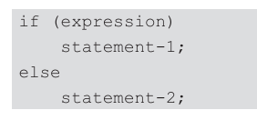
The expression is evaluated; if it is true (non-zero), statement-1 is executed (Biểu thức được đánh giá; nếu đúng (khác không), câu lệnh-1 được thực thi). If it is false (zero) then statement-2 is executed. The statements following if and else can be simple or compound (Nếu sai (không) thì câu lệnh-2 được thực thi. Các câu lệnh theo sau if và else có thể là câu lệnh đơn hoặc câu lệnh ghép).
The if statement lets us choose whether or not to do some action. The if–else statement lets us choose between two actions.
We can extend the if–else structure with else-if to accommodate this fact. That is, the else part of an if–else statement consists of another if-else statement. This enables multiple conditions to be tested and hence offers several choices
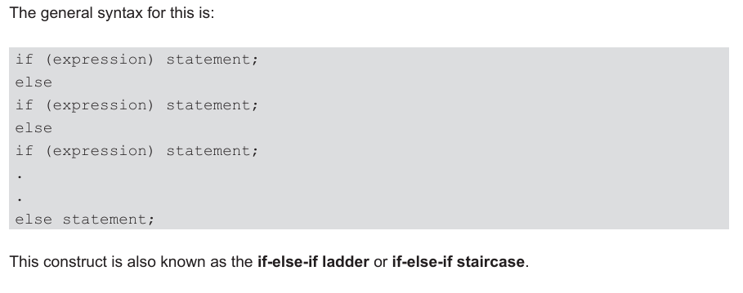
The conditions are evaluated from top to down. Các điều kiện được đánh giá từ trên xuống dưới. As soon as a true condition is found, the statement associated with it is executed and the rest of the ladder is bypassed. Ngay khi một điều kiện đúng được tìm thấy, câu lệnh liên kết với nó sẽ được thực thi và phần còn lại của cấu trúc sẽ bị bỏ qua. If none of the conditions are true, then the final else is executed. Nếu không có điều kiện nào đúng, thì else cuối cùng sẽ được thực thi. If the final else is not present, no action takes place if all other conditions are false. Nếu else cuối cùng không có mặt, sẽ không có hành động nào được thực hiện nếu tất cả các điều kiện khác đều sai

A nested if is an if statement, which is placed within another if or else statement Một if lồng nhau là một câu lệnh if, được đặt trong một câu lệnh if hoặc else khác.
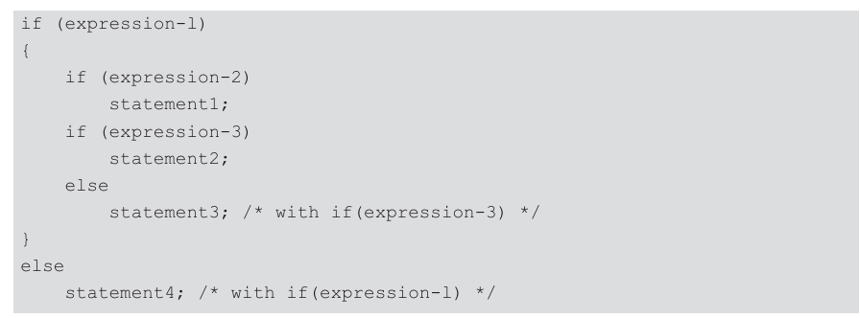

The switch statement is a multi-way decision maker that tests the value of an expression against a list of integer or character constants Câu lệnh switch là một trình ra quyết định đa chiều kiểm tra giá trị của một biểu thức so với danh sách các hằng số nguyên hoặc ký tự. When a match is found, the statements associated with that constant are executed. The general syntax of the switch statement is Khi tìm thấy kết quả khớp, các câu lệnh liên quan đến hằng số đó sẽ được thực thi. Cú pháp chung của câu lệnh switch là:
